REQUERIMENTO DE AUXÍLIO FINANCEIRO A ESTUDANTE

DADOS DE IDENTIFICAÇÃO DO DISCENTE
Nome:
Matrícula:
Bolsista (sim ou não):
Semestre e ano de ingresso no curso:

JUSTIFICATIVA
A justificativa deve conter informações que argumentem acerca do pedido de auxílio financeiro.

DATA E ASSINATURAS
Natal/RN, ____ de _____________ de 202X

____________________________ _______________________________
Assinatura do(a) Discente Assinatura do(a) Orientador(a)

DECLARAÇÃO DE CIÊNCIA DA CAPES

Declaro ter ciência da Portaria CAPES nº 206, de 04 de setembro de 2018, a qual dispõe sobre a obrigatoriedade de citação da CAPES em trabalhos produzidos ou publicados, em qualquer mídia, que decorram de atividades financiadas, integral ou parcialmente, pela supracitada agência de fomento.

Natal,____de _____________de 202X

_______________________________________
Assinatura do(a) discente

DOCUMENTOS NECESSÁRIOS
Além deste requerimento, são necessários os seguintes documentos:
- Comprovante de aceite do trabalho;
- Cópia do trabalho completo;
- Folder e programação do evento;
- Planilha de custos comprovando cada valor solicitado (inscrição, passagens, hospedagem, etc);
- Comprovante de vínculo (Histórico Escolar, Atestado de Matrícula ou Declaração de Vínculo);
- Declaração de ciência da CAPES

Para ensaios laboratoriais:
- Requisição de auxílio financeiro ao estudante: tipo aula de campo
- Anexar: justificativa assinada pelo orientador
- Aceite/ permissão para realização dos ensaios
- Declaração de vínculo e programação

- Enviar apenas a primeira e a segunda página deste documento, separadamente, as quais contém o requerimento do auxílio financeiro e a declaração de ciência da CAPES, respectivamente. Esta página, com os documentos necessários, e as demais, orientando sobre a prestação de contas e a assinatura de documentos, são informacionais.
- Todos os documentos listados devem ser encaminhados para a Secretaria Integrada de Pós-graduação do Centro de Tecnologia, pelo endereço forms.ufrn.br/posct.

PRESTAÇÃO DE CONTAS

Para realizar a prestação de contas é necessário que envie o comprovante de pagamento da inscrição e o certificado de participação no evento via SIGAA (Outros > Auxílio Financeiro > Prestação de Contas > Cadastrar prestação de contas > Anexar o arquivo (certificado) > Adicionar arquivo).

Via SIGAA
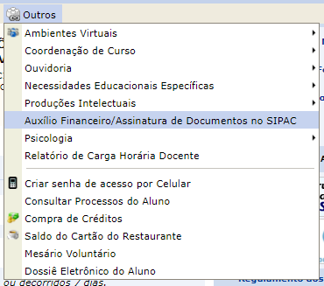

Ao direcionar para o SIPAC
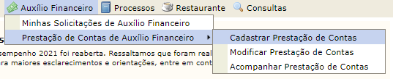

ASSINATURA DE DOCUMENTOS
Via SIGAA

Ao direcionar para o SIPAC
